**说明书**

**版本号：v1.0 2019-2-14**

***Minds网址*：10.134.204.95/plat**

**请使用IE8浏览器**

**为达到最佳使用效果**

**或在生产力工具菜单栏下载Firefox或者Chrome浏览器**

1. 研制流程的再设计概述：

通过对研制流程的一年的研发，第一版的研制流程已经上线，在于计划人员的沟通过程中，发现还有很多地方不符合实际的使用需求，需要进行调整。现在就研制流程中的各个环节进行以下的说明和描述。

1. 词汇表：

现就在整个研制流程中出现的词汇统一进行定义，以便描述和讨论：

* 研制流程：曾用名称 大流程、流程串
* 阶段：根据当前的各自研制流程分析出的可以在同一时期完成的任务归并为同一阶段的事务，比如设计阶段，详细设计阶段，生产阶段等。同一阶段下的所有事物完成后，可以自动进入下一阶段
* 子任务：可以看做是一个流程中的单个需要执行的事项，可以由单个或者多个同一个执行者或者多个执行者一系列的操作动作构成，或者称为单一的事件。可以是一个自闭环的小的审签流程、或者仅完成一个动作操作。子任务是流程串中的最小级别的工作单元。
* 子流程串：子流程串和子任务属于同一级别的动作集合，区别在于，子流程串具有一个完整研制流程的各个阶段和多个子子任务构成。
* 派工：即派工流程，A给B派工；B反馈，并选择C审核；C审核通过，闭环；C审核不通过，B重新反馈，C继续审核...下图为一个典型的派工流程

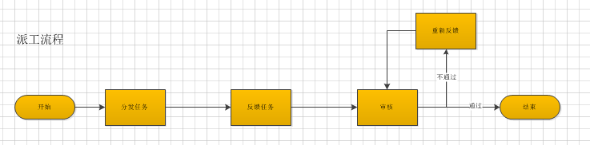

图1-1 派工流程图

反馈页面默认使用通用表单如下图：

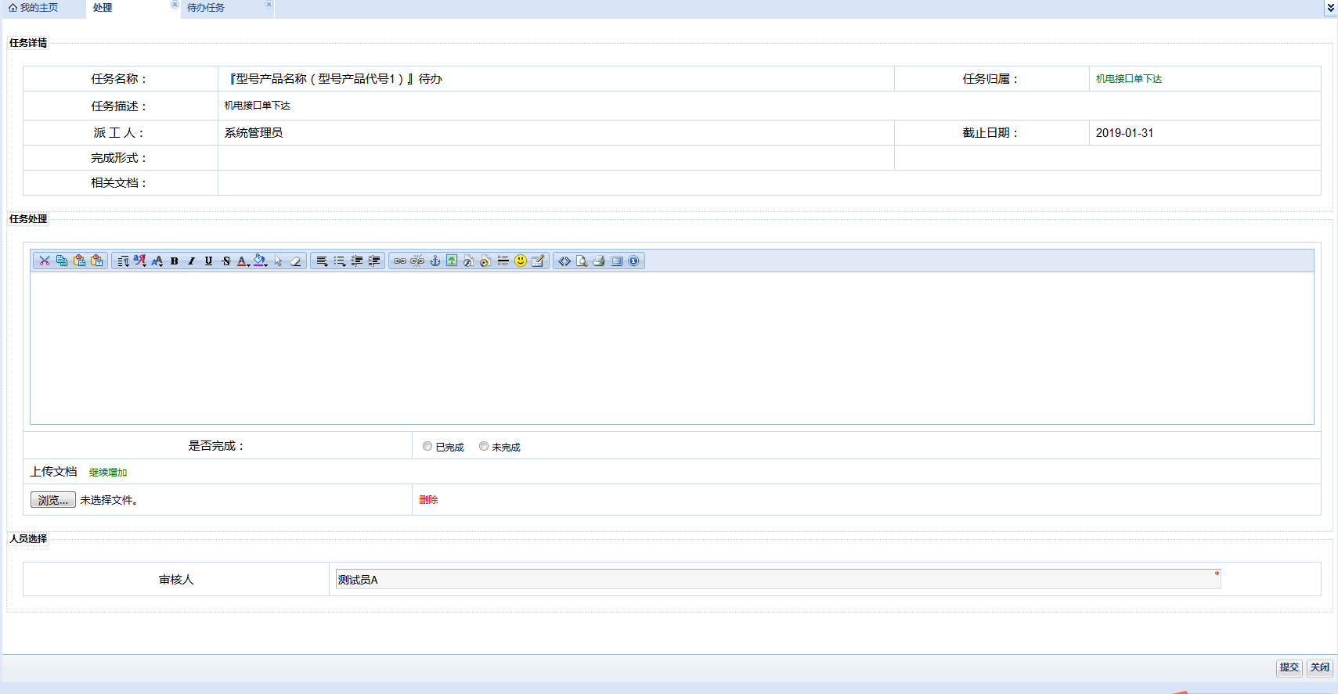

图1-2 派工流程反馈页面示意图

* 订单库：存放订单数据的库。
* 产品（单机）：整机/单机。有独立订单号的整机、单板、模块、开关等。
* 小整机：整机/单机分解出来的电源、单板等。无独立订单号。
* 订单分解：整机/单机订单分解出电源、单板的过程。

1. 岗位角色设定：

注：相关人员，已经用不同的颜色标出，便于讨论。

## 1、岗位：

1 单机主管（主管设计师）

2 计划管理（调度/计划）

3 产品保证（产保）

4 质量管理（质量）

5 结构主管（结构）

6 工艺主管（工艺）

7 元器件管理员

8 班组长

9 室主任

## 2、角色：

1 单机设计师

2 小整机设计师

3 模块设计师

4 开关设计师

5 单机计划管理

6 小整机计划管理

7 模块计划管理

8 开关计划管理

9 单机产品保证

10 小整机/单板产品保证

11 质量管理

12 结构主管

13 工艺主管

14 元器件管理员

1. 研制流程概述：

## 1、产品（单机/整机）流程概述（以固放产品为例）

**订单入库**

**输入评审阶段**

**方案设计阶段**

**详细设计阶段**

**生产调试阶段**

**交付验收阶段**

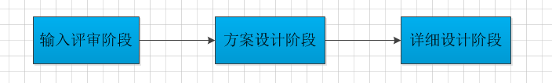

图2-1 单机产品设计流程

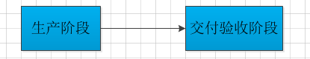

图2-4 生产流程

图2-1的流程为单机产品设计流程，由单机计划管理启动并进行全流程维护，具有操作权限，可增加、启动、终止子任务，单机设计师完成设计任务，检查单，申报元器件等任务

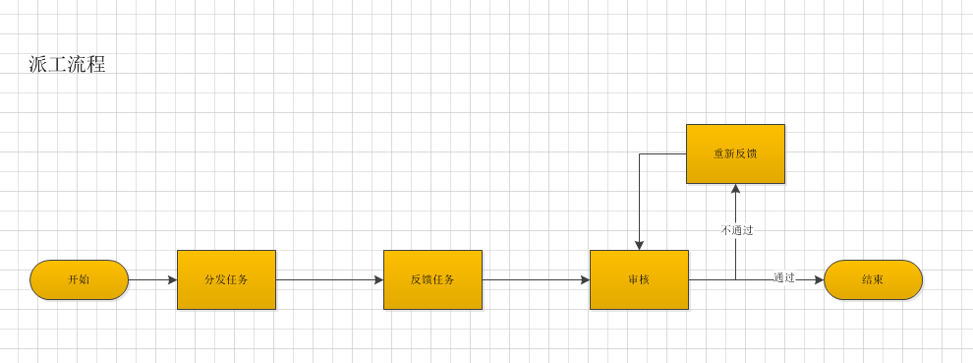

图2-2 派工流程

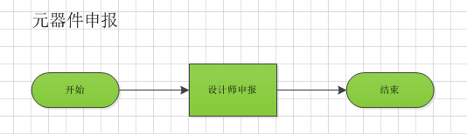

图2-3 元器件申报

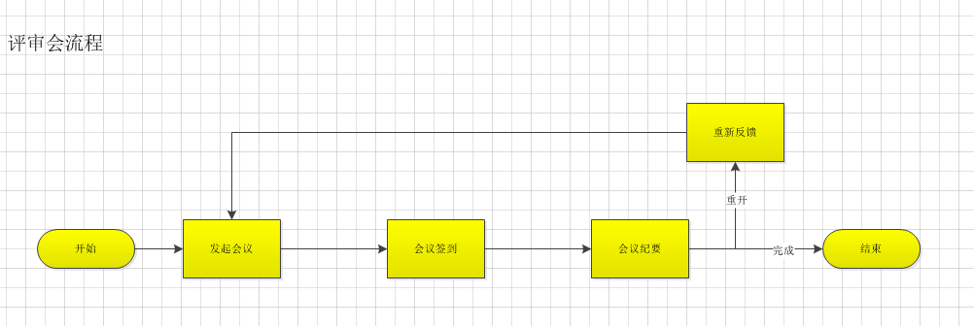

图2-4评审会流程

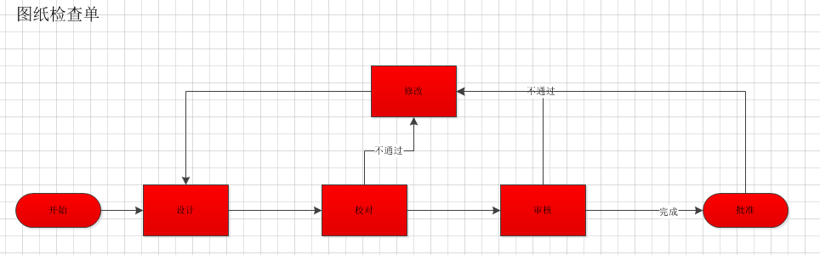

图2-5 pcb图纸流程

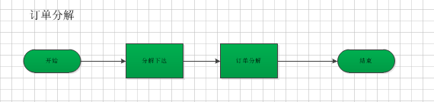

图2-6 订单分解流程

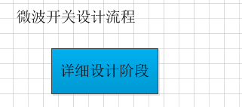

图2-7 微波开关设计流程

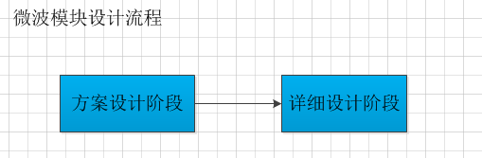

图2-8 微波模块设计流程

1.1 **单机**产品大流程（由单机计划管理负责启动维护）

1.1.1 每个阶段下有许多子任务，比如：单机方案设计，单机方案设计评审，单机机电接口单下达，单机结构设计，单机订单分解

1.1.2 单机计划管理需要配置好各个子任务的流程模型，可选用流程有派工流程、评审会流程、检查单流程、元器件申报流程，订单分解流程；

1.1.3 单机计划管理选择各个子任务相关责任人，条件满足后流程进入相应阶段，该阶段的子任务满足条件后可自动启动，在责任人的“个人待办”中出现待办事项

订单分解解决方案：

1. 在单机产品流程中的详细设计阶段之前由单机计划管理下发订单分解任务给单机设计师完成；
2. 然后在详细设计阶段，由单机计划管理选择相应小整机下发设计任务给小整机计划管理完成；

# 四、研制流程详细描述：

## 1. 输入评审阶段

1.1 单机产品《单机方案评审》流程

a 由单机计划管理启动评审会流程，责任人选择质量管理；

b 质量管理完成评审会流程；（评审会流程）

c 评审会结论通过，流程闭环，《单机方案评审》任务完成；

## 2. 方案设计阶段

2.6 小整机（2-0电源）《订单分解》流程

a 由单机计划管理启动订单分解流程，责任人选择单机主管；

b 单机主管完成订单分解，选择审核人进行审核；（订单分解流程）

c 审核人审核通过，订单分解任务完成；

## 3. 详细设计阶段

3.1 小整机（2-0电源）《电源设计任务》流程

a 由单机计划管理启动小整机设计流程，责任人选择小整机计划管理；

b 小整机计划管理完成小整机设计流程；（小整机设计流程）

c 小整机设计流程闭环，电源设计任务完成；

3.2 元器件《元器件申报》派工流程

a 由单机计划管理启动派工任务，责任人选择单机主管和小整机单机主管；

b 单机主管和小整机单机主管启动元器件申报流程，完成元器件申报工作，订单入库；（元器件申报流程）

c 单机主管完成该待办，选择审核人进行审核；

d 审核人审核通过，《元器件申报》任务完成；

3.3 单机产品《机电接口单下达》派工流程

a 由单机计划管理启动派工任务，责任人选择单机主管；

b 单机主管反馈任务完成情况，选择审核人进行审核；（派工流程）

c 审核人审核通过，流程闭环，《机电接口单下达》任务完成；

3.4 单机产品《整机详细设计评审》流程

a 由单机计划管理启动评审会流程，责任人选择单机质量管理；

b 单机质量管理完成评审会流程；（评审会流程）

c 评审会结论通过，流程闭环，《整机详细设计评审》任务完成；

3.5 单机产品《pcb图纸检查单》流程

a 由单机计划管理启动评审会流程，责任人选择单机主管；

b 单机主管完成pcb图纸检查单流程；（pcb图纸检查单流程）

c pcb图纸检查单流程闭环，《pcb图纸检查单》任务完成；

## 4. 生产阶段

4.1 模块《模块验收》流程

a 由单机计划管理启动派工流程，责任人选择模块计划；

b 模块计划完成待办，选择审核人进行审核；（派工流程）

c 审核人审核通过，《模块验收》任务完成；

4.2 开关《开关验收》流程

a 由单机计划管理启动派工流程，责任人选择开关计划；

b 开关计划完成待办，选择审核人进行审核；（派工流程）

c 审核人审核通过，《开关验收》任务完成；

## 4.3 小整机产品（2-0电源）《小整机投产》流程

a 由单机计划管理启动小整机投产流程，责任人选择小整机计划管理；

b 小整机计划管理选择所需投产小整机产品，选择责任人？？？，启动小整机投产流程；（小整机投产流程）

c ？？？完成待办任务，选择审核人进行审核；

d 审核人审核通过，《小整机投产》任务完成；

## 4.4 产品《单机投产》流程

a 由单机计划管理启动派工流程，责任人选择？？？；

b ？？？完成待办任务，选择审核人进行审核；

c 审核人审核通过，《单机投产》任务完成；

## 5. 交付验收阶段

与其他阶段同理

# 五、研制流程数据展示与操作展示

## 1.研制流程详情展示

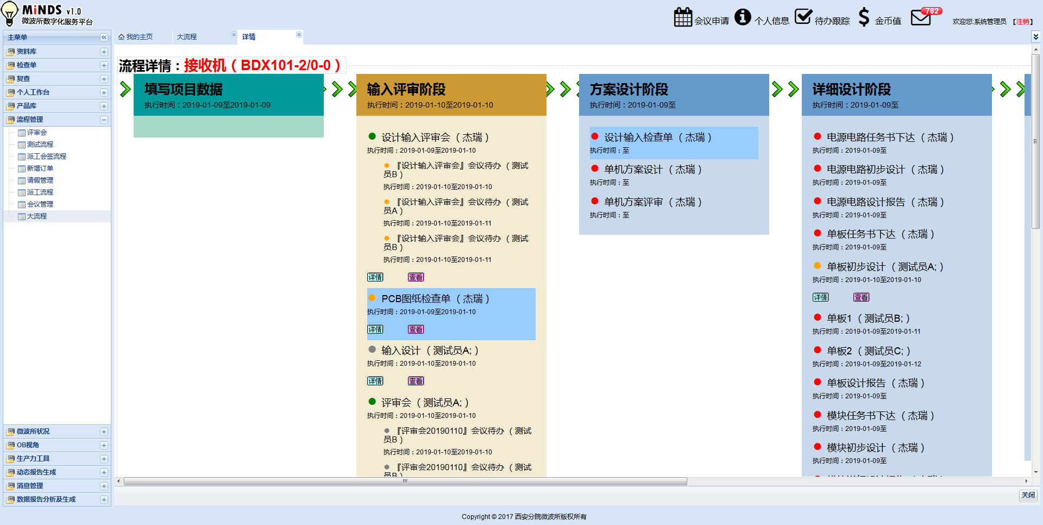

## 2.研制流程子任务详情展示

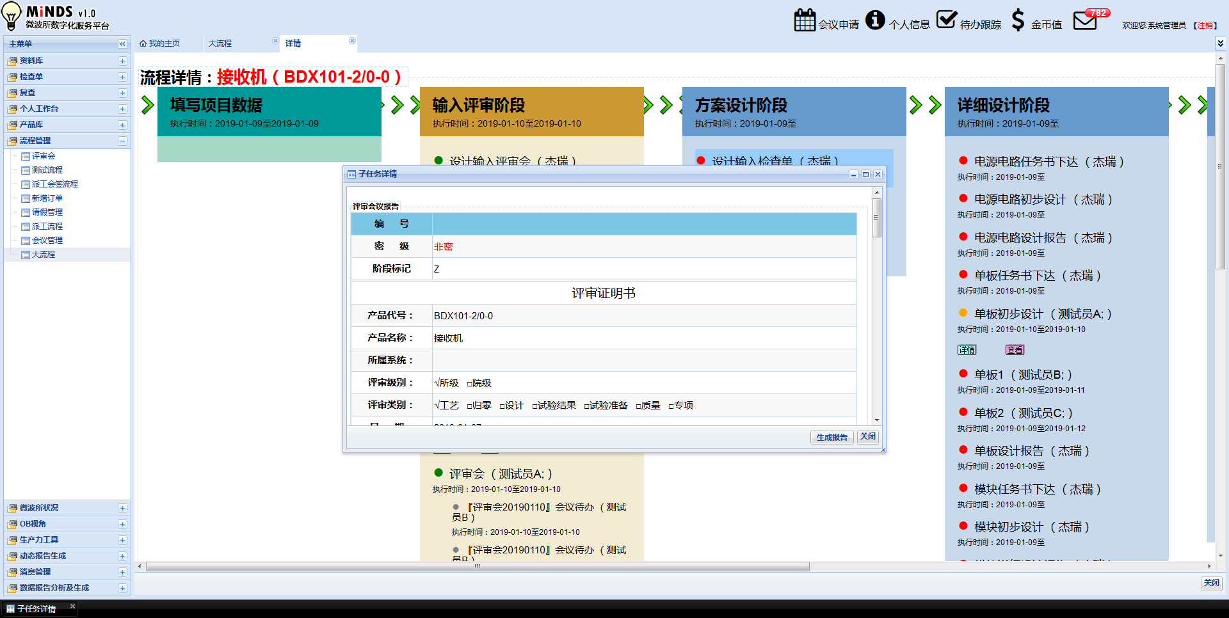

## 3.研制流程操作展示

3.1 启动、重启、作废操作

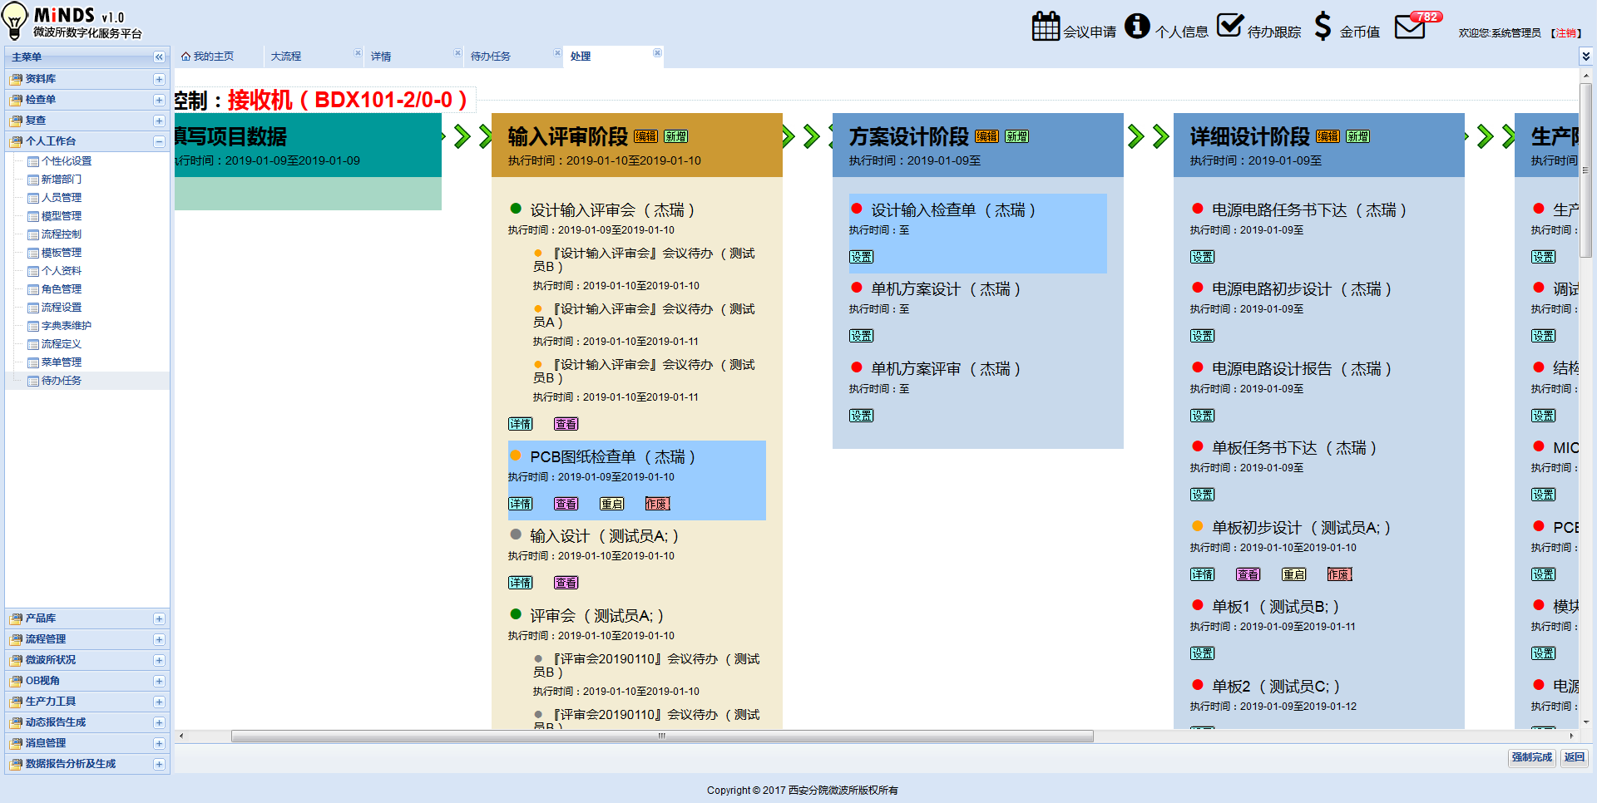

3.2 临时增加子任务

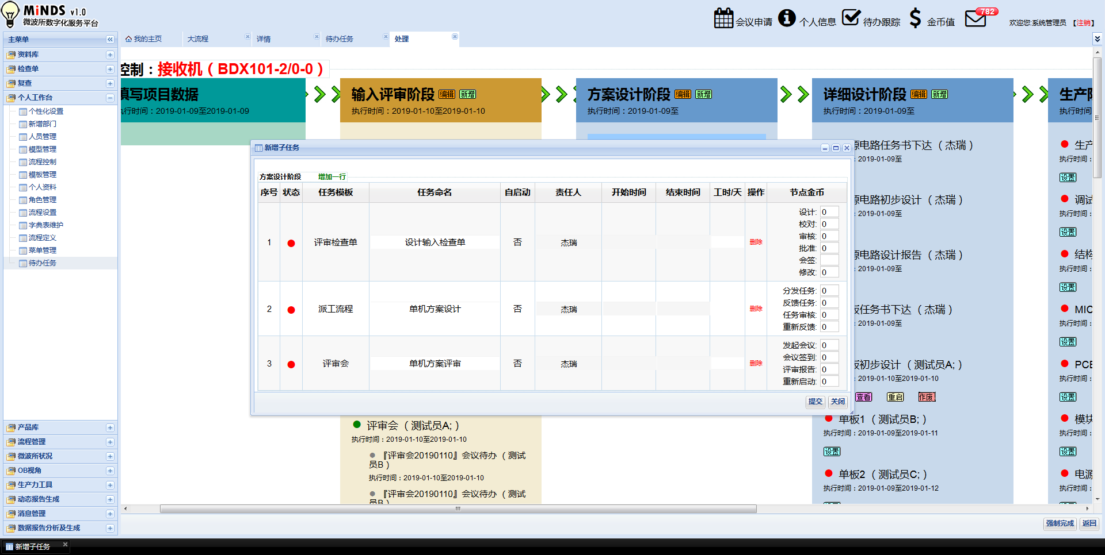

3.3 启动子任务需要的完善的参数

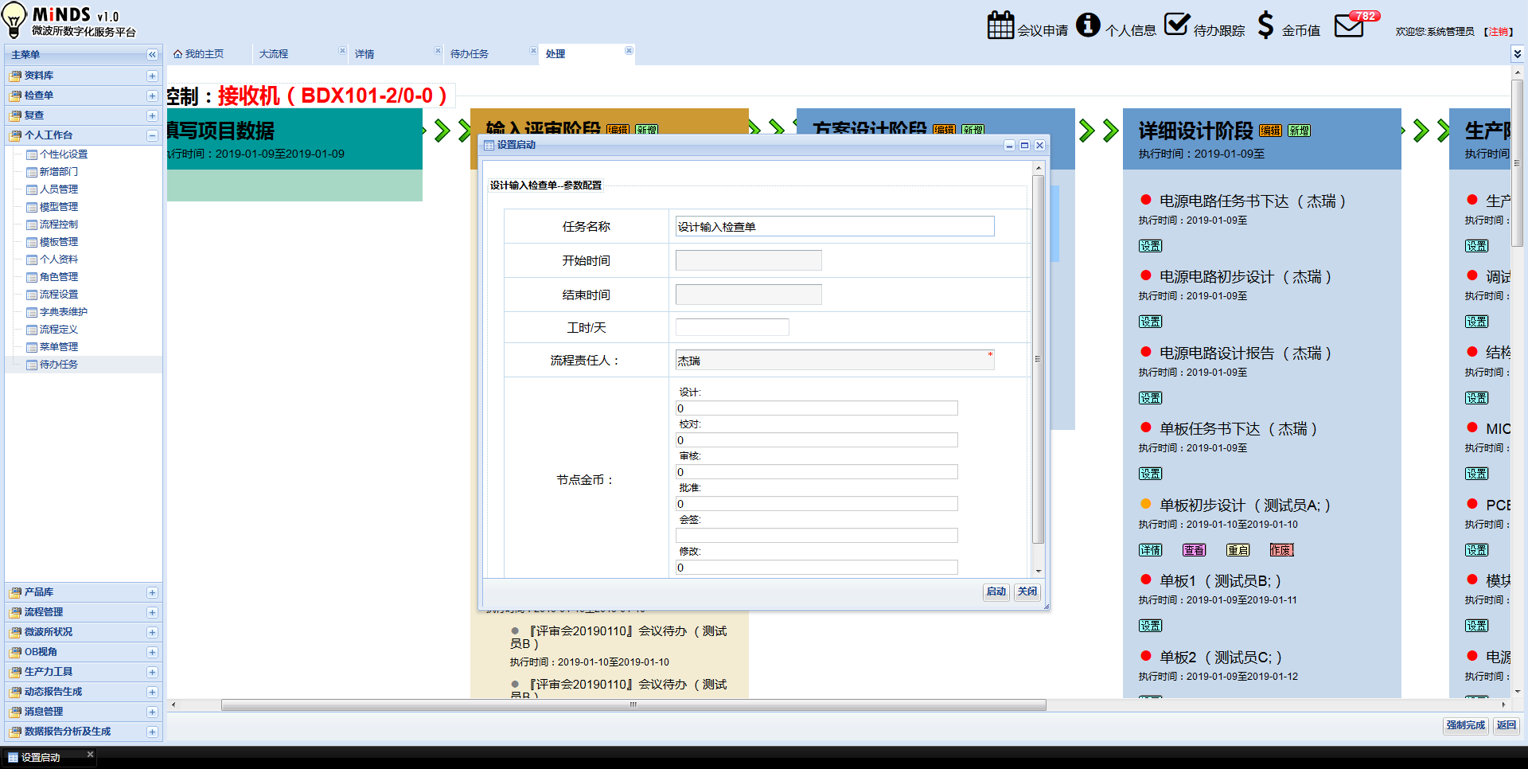

# 六、附件

## 附件1：订单库字段定义见附件《产品库字段整理20190123.xlsx》

|  |  |  |  |  |  |  |  |  |  |  |  |  |  |  |  |  |  |  |  |  |  |  |  |  |  |  |  |  |  |  |  |  |  |  |  |  |
| --- | --- | --- | --- | --- | --- | --- | --- | --- | --- | --- | --- | --- | --- | --- | --- | --- | --- | --- | --- | --- | --- | --- | --- | --- | --- | --- | --- | --- | --- | --- | --- | --- | --- | --- | --- | --- |
| 产品代号 | 产品名称 | 型号代号 | 型谱产品代号 | 研制阶段 | 订单数量 | 投产数量 | 元器件等级 | 产品种类 | 研制模式 | 生产编号 | 产品成熟度 | 开始时间 | 计划交付时间 | 实际交付时间 | 单机主管（账号） | 产品保证（账号） | 质量管理（账号） | 计划管理（账号） | 结构主管（账号） | 工艺主管（账号） | 关重件 | **基线产品来源代号** | 基线产品来源名称 | 是否配套 | 任务来源 | 生产单位 | 从属关系 | 自关联 | 备注 | 编码（条码） | 单套使用数量 | 开关工号 | 指令方式 | 开关批次号 | 选用类型/鉴定状态类型(A B C D E) | 分系统/子系统 |
|  |  | 型号库选择 |  |  |  |  |  | 有源 | 自研 |  |  |  |  |  |  |  |  |  |  |  |  |  |  |  | 分院内部 |  | 单机 |  |  |  |  |  | 正脉冲 |  |  |  |
|  |  |  |  |  |  |  |  | 无源 | 外协 |  |  |  |  |  |  |  |  |  |  |  |  |  |  |  | 分院外部 |  | 部组件 |  |  |  |  |  | 负脉冲 |  |  |  |
|  |  |  |  |  |  |  |  | 行放 |  |  |  |  |  |  |  |  |  |  |  |  |  |  |  |  |  |  | 模块 |  |  |  |  |  | 正脉冲矩阵 |  |  |  |
|  |  |  |  |  |  |  |  | 固放 |  |  |  |  |  |  |  |  |  |  |  |  |  |  |  |  |  |  |  |  |  |  |  |  | 负脉冲矩阵 |  |  |  |
|  |  |  |  |  |  |  |  | 开关 |  |  |  |  |  |  |  |  |  |  |  |  |  |  |  |  |  |  |  |  |  |  |  |  |  |  |  |  |
|  |  |  |  |  |  |  |  | 模块 |  |  |  |  |  |  |  |  |  |  |  |  |  |  |  |  |  |  |  |  |  |  |  |  |  |  |  |  |
|  |  |  |  |  |  |  |  |  |  |  |  |  |  |  |  |  |  |  |  |  |  |  |  |  |  |  |  |  |  |  |  |  |  |  |  |  |

## 附件2：研制流程模板见附件《研制流程2019-02-14.vsd》

## 附件3：微波开关研制流程见附件《微波开关研制流程2019-02-14.vsd》

## 附件4：微波模块研制流程见附件《微波模块研制流程2019-02-14.vsd》